Окружной конкурс педагогических разработок контекстных задач по формированию, развитию иоценке читательской грамотности обучающихся основной
школы – 2025

КОНКУРСНАЯ РАБОТА

ПЕДАГОГИЧЕСКАЯ РАЗРАБОТКА
Контекстная задача, направленная на формирование, развитие читательской грамотности, обучающихся 7 класса по информатике.

Образовательная организация: государственное бюджетное общеобразовательное учреждение Самарской области основная общеобразовательная школа имени Рашита Нигмати пос. Иргизский муниципального района Большечерниговский Самарской области
Задача, направленная на формирование, развитие читательской грамотности, обучающихся 7 класса по информатике
Модуль ФГ: читательская грамотность
Возраст обучающихся: 12-14 лет
Разработчик проекта: Яросланова Юлия Самигулловна - педагог

с. Большая Глушица – 2025

Контекстная задача, направленная на формирование, развитие читательской грамотности, обучающихся 7 класса по информатике.
Модуль ФГ: читательская грамотность
Учебная задача | Характеристики задания, система оценивания

Компьютер
Компьютер — это устройство, которое обрабатывает данные с помощью программируемых вычислительных средств.
Он может хранить, извлекать и обрабатыватьданные.
Из чего состоит стационарный компьютер
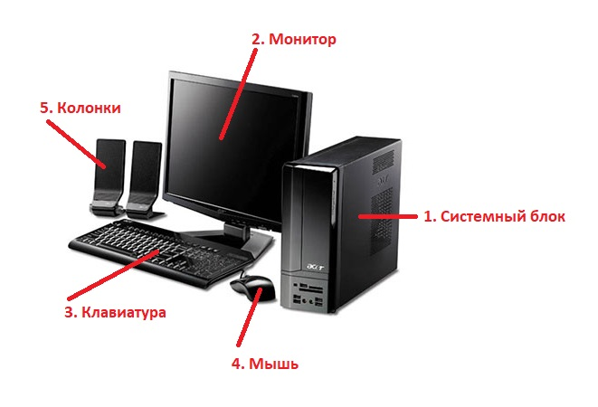
Основные компоненты компьютера:
- Системный блок
- Монитор
- Клавиатура
- Мышь
- Колонки

Другие типы компьютеров
Большинство современных электронных устройств являются специализированными компьютерами, хотя мы не всегда воспринимаем их как компьютеры. Вот несколько распространенных примеров:
- Смартфоны: многие мобильные телефоны могут выполнять очень много тех же функций, что и компьютеры, а именно работать в Интернете и играть в компьютерные игры. Такие устройства часто называют смартфонами.
- Переносные устройства: переносные устройства представляет собой группу устройств, таких как: приборы для фитнеса, устройства слежения и умные часы – все они предназначены для ношения в течение всего дня. Эти устройства обычно применяются для кратковременного ношения.
- Игровые приставки: игровая приставка представляет собой специализированный тип компьютера, который используется для воспроизведения видео игр на экране телевизора.
- Телевизоры: Многие телевизоры теперь включают в себя приложения, которые позволяют получать доступ к онлайн-ресурсам. Например, вы можете транслировать видео из Интернета прямо на экране телевизора.

История
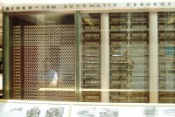
HarvardMark I
1890: американец Герман Холлерит изобретает табуляторную машину^{[1]}, опираясь на некоторые идеи Бэббиджа, которая использовалась при составлении переписи населения США. Впоследствии Холлерит основал компанию, которая впоследствии стала IBM.
1893: швейцарский ученый Отто Штайгер разрабатывает первый автоматический калькулятор^{[2]}, который был изготовлен и использован в промышленных масштабах, известный как Миллионер.
1938: немецкий инженер Конрад Цузе завершает разработку Z1, первого компьютера^{[3]}, который можно рассматривать как таковой. Работающий электромеханически и с использованием реле, он был программируемым (с помощью перфоленты) и использовал двоичную систему и логику Болеана. За ней последуют улучшенные модели Z2, Z3 и Z4.
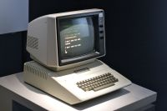
Apple II
1944: в Соединенных Штатах компания IBM создает электромеханический компьютер HarvardMark I^{[4]}, разработанный командой во главе с ГовардомЭйкеном. Это был первый компьютер, созданный в Соединенных Штатах.
1944: в Англии создаются компьютеры Colossus^{[5]} (ColossusMark I и ColossusMark 2) с целью расшифровки коммуникаций немцев во время Второй мировой войны.
1946: в Пенсильванском университете введен в эксплуатацию ENIAC^{[6]} (электронный числовой интегратор и калькулятор), который работал на клапанах и был первым электронным компьютером общего назначения.
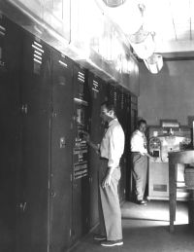
EDVAC
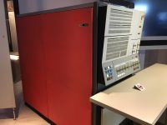
IBM System 360
1947: в BellLaboratories Джон Бардин, УолтерХаузерБраттейн и Уильям Шокли изобретают транзистор.^{[7]}
1950: Кэтлин Бут создает язык ассемблер^{[8]} для выполнения операций на компьютере без необходимости замены соединительных кабелей, но с помощью перфокарт (программа или операция, сохраненная для использования при необходимости), которые были подвержены повреждениям. По этой причине, в конце этого года начинается разработка языка программирования.
1951: начинает работать EDVAC, задуманный Джоном фон Нейманом^{[9]}, который, в отличие от ENIAC, был не десятичным, а двоичным, и в нем была первая программа, предназначенная для хранения.
1953: IBM производит свой первый компьютер в промышленных масштабах, IBM 650^{[10]}. Расширяется использование языка ассемблера для компьютерного программирования. Транзисторные компьютеры заменяют клапанные, что знаменует начало второго поколения компьютеров.
1957: Джек С. Килби создает первую интегральную схему.^{[11]}
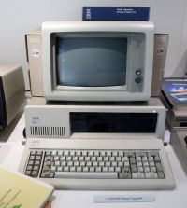
IBM PC
1964: появление IBM 360^{[12]} знаменует собой начало третьего поколения компьютеров, в которых печатные платы с несколькими элементарными компонентами заменяются платами интегральных схем.
1965: Olivetti выпускает Programma 101, первый настольный компьютер.^{[13]}
1971: NicoletInstrumentsCorp. выводит на рынок Nicolet 1080, компьютер научного назначения, основанный на 20-битных регистрах.^{[14]}
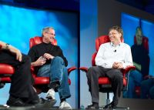
Стив Джобс и Билл Гейтс
1971: Intel представляет первый коммерческий микропроцессор, первый чип: микропроцессор Intel 4004^{[15]}, разработанный Федерико Фаггином и МарсианомХоффом.
1975: Билл Гейтс и Пол Аллен основывают Microsoft.
1976: Стив Джобс, Стив Возняк, Майк Марккула основали Apple.
1977: Apple представляет первый крупномасштабный персональный компьютер Apple II, разработанный Стивом Джобсом и Стивом Возняком.
1981: на рынок выходит IBM PC^{[16]}, который станет коммерчески успешным, ознаменует революцию в области персональных компьютеров и определит новые стандарты.

Элементы
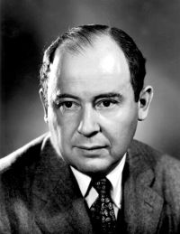
Джон фон Нейман

Технологии, используемые в цифровых компьютерах, значительно эволюционировали с момента появления первых моделей устройств в середине XX века, хотя большинство из них по-прежнему используют архитектуру фон Неймана, опубликованную Джоном фон Нейманом в начале того же десятилетия.
Архитектура фон Неймана описывает компьютер с четырьмя основными разделами: арифметико-логическим блоком, блоком управления, первичной, основной или центральной памятью, а также устройствами ввода-вывода. Эти части соединены между собой проводящими каналами, называемыми шинами.^{[17]}
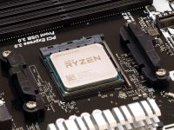
Центральный процессор фирмы AMD

Центральный процессор (CPU) — это электронная схема, которая выполняет инструкции, составляющие компьютерную программу. Центральный процессор осуществляет арифметические, логические, управляющие операции и операции вывода (I/O), указанные инструкциями в программе^{[18]}. В этом случае он контрастирует с внешними компонентами, такими как основная память и схемы ввода-вывода, а также специализированными процессорам (GPU). Конструкция процессоров менялась с течением времени, но их фундаментальное функционирование остается практически неизменным. Основные компоненты центрального процессора включают арифметико-логический блок (АЛУ), который выполняет арифметические и логические операции, регистры процессора, которые передают операнды в АЛУ и сохраняют результаты операций АЛУ, и блок управления, который управляет извлечением (из памяти), декодированием и выполнением (инструкций), направляя скоординированные операции ALU, регистров и других компонентов.
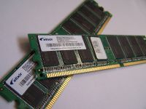
Оперативная память

Оперативная память
Запоминающее устройство с произвольным доступом позволяет считывать или записывать элементы данных практически за одинаковое время, независимо от физического расположения данных в памяти, в отличие от других носителей данных с прямым доступом (таких как жесткие диски, SSD, CD-RW, DVD-RW и другие более старые устройства), где время, необходимое для чтения и записи элементов данных, сильно меняется в зависимости от их физического расположения на носителе записи из-за механических ограничений, таких как скорость вращения носителя (для CD, DVD) или движение рычага (для жестких дисков).^{[19]}
Оперативная память является одним из самых важных компонентов компьютера. Объем ОЗУ определяет количество задач, которые может выполнять компьютер одновременно, а от его быстродействия зависит скорость работы компьютера.

Периферийные устройства ввода/вывода
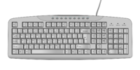
Компьютерная клавиатура

Устройства ввода/вывода — это аппаратные средства, используемые человеком^{[20]} (или другой системой) для связи с компьютером. Например, клавиатура или компьютерная мышь являются устройствами ввода для компьютера, в то время как мониторы и принтеры — устройства вывода. В большинстве случаев устройства для обмена данными между компьютерами, такие как модемы и сетевые карты, выполняют операции ввода-вывода. Любое взаимодействие с системой со стороны интерактора является входом, а реакция, на которую реагирует система, называется выходом.

Компьютерные шины
Три главных элемента в компьютере — ЦП, память и элемент вывода — связаны друг с другом шиной или каналами связи:
Адресная шина: позволяет выбрать адрес данных или периферийного устройства, к которому требуется доступ Управляющая шина : управляет внешней и внутренней работой процессора. Шина данных: содержит информацию (данные), которая циркулирует в системе.^{[21]}

Многозадачность
Многозадачность — понятие из теории операционных систем,^{[22]} под которым подразумевается обеспечение возможности параллельной (или псевдопараллельной) обработки нескольких процессов. Однако, идеальная многозадачность ОС возможна только в распределённых вычислительных системах.
Центральный процессор выполняет инструкции одной программы, а затем переключает выполнение на вторую программу и выполняет некоторые из её инструкций. Этот процесс очень быстрый и создает иллюзию одновременного выполнения нескольких программ; на самом деле процессорное время распределяется между программами по одной за раз. Операционная система контролирует распределение времени.

Использование компьютеров
Современное общество нередко называют «информационным». И связано это прежде всего с тем, что практически во всех сферах жизни человека важнейшим инструментом становится компьютер. Это касается промышленности и сельского хозяйства, банковских услуг, образования и быта. В медицинских учреждениях создаются компьютерные диагностические центры.
И перечислять все позитивные стороны компьютеризации можно было бы бесконечно долго. Однако, помимо множества плюсов, компьютеры привнесли в общество и немало проблем. Массовое увлечение общением с компьютерами вызвало ряд негативных явлений в самых разных слоях общества: ухудшение зрения, сидячий образ жизни и связанное с этим ожирение (особенно в США), увлечение далекой от жизни виртуальной реальностью.
Кроме вреда здоровью, компьютеры несут и ряд других угроз, причем глобального характера. Так, в настоящее время появился целый букет компьютерных преступлений: хищения материальных ценностей, денег и услуг; хищения информации для различных целей. Даже этих примеров достаточно, чтобы понять, какую глобальную угрозу представляет в настоящее время компьютеризация и в особенности Интернет.

Задача 1. Компьютер.  Перечислитьиз чего состоит компьютер? | Характеристики задания:  - Область содержания: чтение для получения информации,  - Контекст: образовательный.  - Формат текста: сплошной,  - Мыслительная деятельность: получить новую информацию.  - Объект оценки:понимать информацию в графической форме,нахождение необходимой информации в тексте.  - Формат ответа: с выбором множественного ответа.  - Уровень сложности: 1  - Критерии оценивания: 0 баллов или 1 балл  - Система оценивания  - балл Перечислил все верные ответы: Системный блок, монитор, клавиатура, мышь, колонки  0 баллов Дал другой ответ или ответ отсутствует.
Задача 2. Компьютер.  Выбрать другие типы компьютеров:  - смартфон;  - телевизор;  - книжка;  - умные часы;  - игровые приставки;  - все ответы верные | Характеристики задания:  - Область содержания: чтение для получения информации.  - Контекст: образовательный.  - Формат текста: сплошной.  - Мыслительная деятельность: получить новую информацию.  - Объект оценки: нахождение необходимой информации в тексте.  - Формат ответа: с выбором множественного ответа  - Уровень сложности: 2  - Критерии оценивания: 0 баллов, 1 балл или 2 балла.  - Система оценивания (пример 2)  2 балла Выбраны все верные ответы: смартфон, телевизор, умные часы, игровая приставка  1 балл Дан правильный один - три ответа  0 баллов Правильный ответ отсутствует
Задача 3. Компьютер.  Описать в общих чертах принцип работы центрального процессора | Характеристики задания:  - Область содержания:  Ситуация функционирования текста, чтение для получения образования.  - Контекст: образовательный.  - Формат текста: сплошной.  - Мыслительная деятельность:интегрировать иинтерпретировать информацию.  - Объект оценки:умение определять варианты, верные для понимания.  - Формат ответа: задание с развернутым ответом.  - Уровень сложности: 3.  - Критерии оценивания: 0, 1 или 2 балла.  - Система оценивания.  2 балла Дан развернутый ответ: Основные компоненты центрального процессора включают арифметико-логический блок (АЛУ), который выполняет арифметические и логические операции, регистры процессора, которые передают операнды в АЛУ и сохраняют результаты операций АЛУ, и блок управления, который управляет извлечением (из памяти), декодированием и выполнением (инструкций), направляя скоординированные операции ALU, регистров и других компонентов.  1 балл Дан развернутый ответ частично.  0баллов Другие ответы или ответ отсутствует.
Задача 4. Компьютер.  Связать основные даты в создании вычислительных машин с их разработчиками | Характеристики задания:  - Область содержания: чтение для получения образования (информации)  - Контекст: образовательный.  - Формат текста: сплошной.  - Мыслительная деятельность: получить и применить информацию.  - Объект оценки:соотносить визуальное изображение с задачей,  - Формат ответа: в формате конкретного числа.  - Уровень сложности: 4.  - Критерии оценивания: 0, 1 или 2 балл  - Система оценивания  2 балла Соотнесли все даты верно: 1957г. – С. Килби – интегрированная схема 1950г. – Кэтлин Бут – язык ассемблер 1890г. –Герман Холлерит – табулярная машина 1975 г. – Билл Гейтс – основывают Microsoft 1893г. – Отто Штайгер – первый автоматический калькулятор  1 баллов Правильно соотнесено 2 – 4 даты  0 балла Даны 0-1 правильных соотношений
Задача 5. Компьютер.  Объяснить, почему у компьютеров есть и отрицательное влияние на человека | Характеристики задания:  - Область содержания: чтение для получения образования (информации)  - Контекст: образовательный.  - Формат текста: сплошной.  - Мыслительная деятельность: получить и применить информацию.  - Объект оценки:умение определять варианты, верные для понимания.  - Формат ответа: задание с развернутым ответом.  - Уровень сложности: 4.  - Критерии оценивания: 0, 1 или 2 балл  - Система оценивания  2 балла Дан развернутый ответ: Ухудшение зрения, сидячий образ жизни и связанное с этим ожирение (особенно в США), увлечение далекой от жизни виртуальной реальностью. Кроме вреда здоровью, компьютеры несут и ряд других угроз, причем глобального характера. Так, в настоящее время появился целый букет компьютерных преступлений: хищения материальных ценностей, денег и услуг; хищения информации для различных целей. Даже этих примеров достаточно, чтобы понять, какую глобальную угрозу представляет в настоящее время компьютеризация и в особенности Интернет.  1 баллов Дан развернутый ответ частично.  0 балла Задание с развернутым ответом

